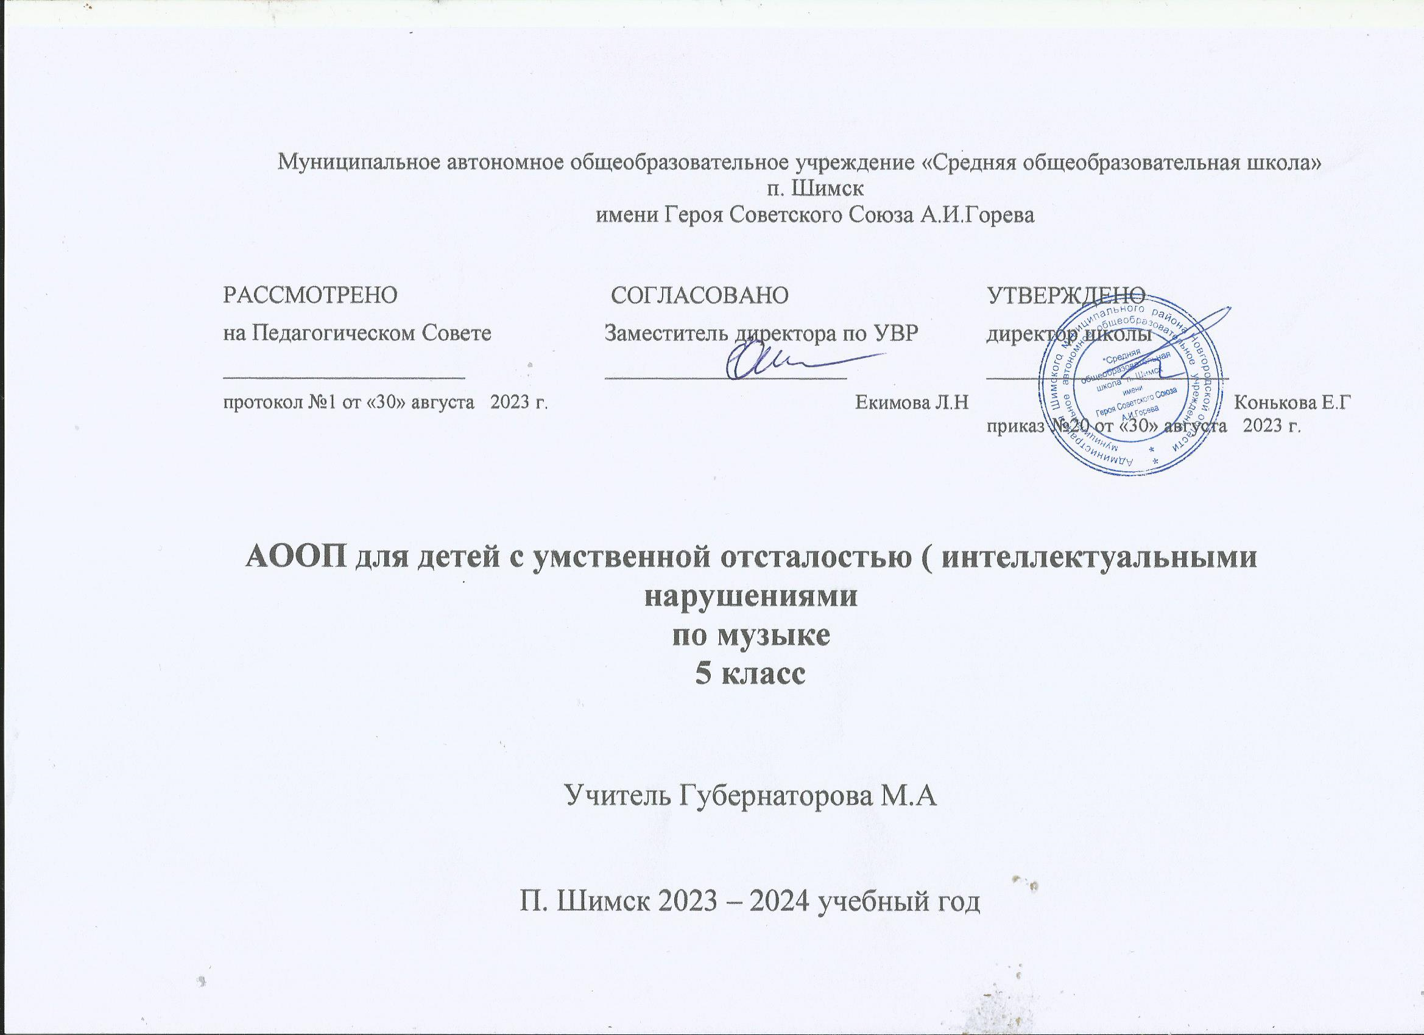

I. Пояснительная записка.
Адаптированная общеобразовательная программа по музыке для 5 классаМАОУ «СОШ» п. Шимск, разработана на основе:
-Федерального государственного образовательного стандарта образования обучающихся с умственной отсталостью (интеллектуальными нарушениями) (Приказ Министерства образования и науки РФ от 19.12.2014г. № 1599 «Об утверждении федерального государственного образовательного стандарта образования обучающихся с умственной отсталостью (интеллектуальными нарушениями).
-Образовательной программы МАОУ « СОШ» П. Шимск
-Федеральной адаптированной основной общеобразовательной программы обучающихся с умственной отсталостью (интеллектуальными нарушениями
(приказ Министерства просвещения Российской Федерации от 24 ноября 2022 г. N 1026).
Рабочая программа рассчитана на 1 час в неделю,
Занятия музыкой способствуют достижению обучающимися следующих результатов.
Минимальный уровень:
- определение характера и содержания знакомых музыкальных произведений, предусмотренных программой;
- представления о некоторых музыкальных инструментах и их звучании;
- пение с инструментальным сопровождением и без него (с помощью педагога);
- выразительное совместное исполнение выученных песен с простейшими элементами динамических оттенков;
- правильное формирование при пении гласных звуков и отчётливоепроизнесение согласных звуков в конце и в середине слов;
- правильная передача мелодии в диапазоне ре¹—си¹;
- различение вступления, запева, припева, проигрыша, окончания песни;
- различение песни, танца, марша;
- передача ритмического рисунка мелодии (хлопками, на металлофоне, голосом);

- определение разнообразных по содержанию и характеру музыкальных произведений (весёлые, грустные и спокойные);
- владение элементарными представлениями о нотной грамоте.
Достаточный уровень:
- самостоятельное исполнение разученных песен, как с инструментальным сопровождением, так и без него;
- правильная передача мелодии в диапазоне си—ре²;
- представления обо всех включённых в программу музыкальных инструментах и их звучании;
- сольное пение и пение хором с выполнением требований художественного исполнения, с учётом средств музыкальной выразительности;
- ясное и чёткое произнесение слов в песнях подвижного характера;
- различение разнообразных по характеру и звучанию песен, маршей, танцев;
- знание основных средств музыкальной выразительности: динамические оттенки (форте — громко, пиано — тихо); особенности темпа (быстро, умеренно, медленно); особенности регистра (низкий, средний, высокий) и др.;
- владение элементами нотной грамоты как средством графического изображения музыки.
Требования к умениям и навыкам к концу обучения в 5классе.
Обучающиеся должны знать:
- современные детские песни для самостоятельного исполнения;
- значение нотного письма, как средства графического изображения музыки (нотный стан, нота, звук, звукоряд, пауза, размер, мелодия, аккомпанемент);
- основные музыкальные размеры (2/4, 3/4, 4/4);
- электромеханические музыкальные инструменты и их звучание (электрогитара, бас-гитара, электроскрипка); электронные музыкальные инструменты (синтезатор, вокодер, электронная ударная установка,);
- состав и звучание современных творческих музыкальных объединений (рэп-объединение, джазовый ансамбль, вокально-инструментальный ансамбль, рок-группа, фолк-группа, эстрадно-симфонический оркестр);
- назначение звукозаписывающего, звуковоспроизводящего и звукоусиливающего оборудования (магнитофонная запись, виниловая запись, видео- и аудиозаписывающие компьютерные программы, микрофон, усилитель, динамики);
- содержание прослушанных музыкальных произведений;
- особенности творческого пути композиторов (А. Вивальди, Л. Бетховен, П. И. Чайковский), особенности музыкального языка произведений композиторов, их идейное и художественное содержание;
- жанры музыкальных произведений (опера, балет, симфония, концерт).
Обучающиеся должны уметь:
- самостоятельно начинать пение после вступления;
- осмысленно и эмоционально исполнять песни ровным свободным звуком на всём диапазоне;
- контролировать слухом собственное исполнение и пение окружающих;
- применять полученные навыки выразительного пения при художественном исполнении музыкальных произведений (смысловые и логические ударения, паузы, темп, динамические оттенки);
- использовать в самостоятельной речи музыкальные термины, давать им элементарную характеристику, принимать активное участие в обсуждении содержания прослушанного произведения;
адекватно оценивать собственное исполнение
- Содержание программы.
При определении содержания учебного предмета «Музыка» необходимо учитывать следующие требования:
- социокультурные требования современного образования;
- приоритет отечественной музыкальной культуры и музыкальных традиций в контексте мировой культуры;
- художественная ценность музыкальных произведений;
- доступность содержания учебного предмета «Музыка» обучающимся с умственной отсталостью (интеллектуальными нарушениями);
- психотерапевтические и психокоррекционные возможности музыкальной деятельности.
Содержание программы по музыке базируется на изучении обучающимся с умственной отсталостью (интеллектуальными нарушениями) основ музыкального искусства:
• жанры музыки (песня, танец, марш и их разновидности);
• основные средства музыкальной выразительности;
• формы музыки (одночастная, двухчастная, трёхчастная, четырёхчастная, куплетная);
• зависимость формы музыкального произведения от содержания;
• основные виды музыкальной деятельности: сочинение, исполнение, музыкальное восприятие.
Основу содержания программы составляют: произведения отечественной (русской) классической и современной музыкальной культуры: музыка народная и композиторская; музыкальный фольклор как отражение жиз¬ни народа, его истории, отношения к родному краю, природе, труду, человеку; устная и письменная традиции существования музыки; основные жанры русских народных песен; песенность как основная черта русской народной и профессиональной музыки; народные истоки в творчестве русских композиторов. Повторяемость музыкальных произведений отвечает принципу концентризма построения учебного материала. Повторение обучающимися с умственной отсталостью (интеллектуальными нарушениями) ранее изученных музыкальных произведений способствует лучшему пониманию, осознанию средств музыкальной выразительности, возникновению новых переживаний, закреплению уже полученных представлений, знаний, исполнительских умений и навыков, совершенствованию собственного музыкального опыта. В содержание программы входит овладение обучающимися с умственной отсталостью (интеллектуальными нарушениями) в доступной для них форме и объеме следующими видами музыкальной деятельности: восприятие музыки, хоровое пение, элементы музыкальной грамоты. Содержание программного материала уроков состоит из элементарного теоретического материала, доступных видов музыкальной деятельности, музыкальных произведений для слушания и исполнения, вокальных упражнений.
Восприятие музыки.
Репертуар для слушания: произведения отечественной музыкальной культуры; музыка народная и композиторская; детская, классическая, современная.
Жанровое разнообразие: праздничная, маршевая, колыбельная песни и пр.
Хоровое пение.
• Закрепление певческих навыков и умений, совершенствование навыков певческого дыхания на материале, пройденном в предыдущих классах, а также на новом материале.
• Развитие навыка концертного исполнения, уверенности в своих силах, общительности, открытости.
• Развитие навыка пения с разнообразной окраской звука в зависимости от содержания и характера песни.
• Развитие умения выполнять требования художественного исполнения при пении хором: ритмический рисунок, интонационный строй, ансамблевая слаженность, динамические оттенки.
• Продолжение работы над чистотой интонирования: пропевание отдельных трудных фраз и мелодических оборотов группой или индивидуально.
• Совершенствование навыка чёткого и внятного произношения слов в текстах песен подвижного характера.
• Развитие вокально-хоровых навыков при исполнении выученных песен без сопровождения.
• Работа над лёгким, подвижным звуком и кантиленой.
Слушание музыки.
• Классическая и эстрадная музыка, их взаимосвязь. Лучшие образцы лёгкой музыки в исполнении эстрадных коллективов; произведения современных композиторов, лирические песни, танцевальные мелодии. Использование народных песен, мелодий из классических сочинений в произведениях легкой музыки.
• Вокальная музыка, основывающаяся на синтезе музыки и слова. Программная музыка — инструментальная, оркестровая, имеющая в основе литературный сюжет. Общее и специфическое в литературной и музыкальной драматургии, в оперном искусстве.
• Особенности творчества композиторов: А. Вивальди, Л. Бетховен, П. И. Чайковский.
• Элементарные сведения о жанрах музыкальных произведений: опера, балет, симфония, концерт.
• Формирование представлений о составе и звучании современных творческих музыкальных коллективов: рэп-объединение, джазовый ансамбль, вокально-инструментальный ансамбль, рок-группа, фолк-группа, эстрад-но-симфонический оркестр. Знакомство с современными электронными и электронно-механическими музыкальными инструментами и их звучанием: синтезатор, вокодер, электронная ударная установка.
• Формирование представлений о назначении звукозаписывающего, звуковоспроизводящего и звукоусиливающего оборудования (магнитофонная запись, виниловая запись, видео- и аудиозаписывающие компьютерные программы, микрофон, усилитель, динамики).
Музыкальная грамота.
• Элементарное понятие о нотной записи: нотный стан, нота, звук, звукоряд, пауза.
• Формирование элементарных понятий о музыкальных размерах: 2/4, 3/4, 4/4.
Музыкальный материал для пения.
Гимн России. Музыка А. Александрова, слова С. Михалкова. Из чего наш мир состоит.
Музыка Б. Савельева, слова М. Танича.
Расти, колосок. Из музыкально-поэтической композиции «Как хлеб на стол пришёл».
Музыка Ю. Чичкова, слова П. Синявского.
Земля хлебами славится. Из музыкально-поэтической композиции «Как хлеб на стол приходит».
Музыка Ю. Чичкова, слова П. Синявского.
Учиться надо весело. Музыка С. Соснина, слова К. Ибряева.
Дважды два четыре. Музыка В. Шаинского, слова М. Пляцковского.
Кабы не было зимы. Из мультфильма «Зима в Простоквашино». Музыка Е. Крылатова, слова Ю. Энтина.
Пёстрый колпачок. Музыка Г. Струве, слова Н. Соловьёвой.
Три белых коня. Из телефильма «Чародеи». Музыка Е. Крылатова, слова Л. Дербенёва.
Песенка странного зверя. Из мультфильма «Странный зверь». Музы¬ка В. Казенина, слова Р. Лаубе.
Прекрасное далёко. Из телефильма «Гостья из будущего». Музыка Е. Кры- латова, слова Ю. Энтина.
Мы желаем счастья вам. Музыка С. Намина, слова И. Шаферана.
Ты не бойся, мама. Музыка М. Протасова, слова Е. Шкловского.
Я буду капитаном. Музыка Г. Левкодимова, слова Р. Алдониной.
Погоня. Из кинофильма «Новые приключения неуловимых». Музыка Я. Френкеля, слова Р. Рождественского.
Песенка про папу. Музыка В. Шаинского, слова М. Танича.
Из чего же, из чего же. Музыка Ю. Чичкова, слова Я. Халецкого.
Огонёк в горах. Из кинофильма «Огонёк в горах». Музыка А. Бабаева, слова Г. Регистана.
Катюша. Музыка М. Блантера, слова М. Исаковского.
Ой, по-над Волгой. Русская народная песня.
Вместе весело шагать. Из телефильма «И снова Анискин». Музыка В. Шаинского, слова М. Матусовского.
Когда мои друзья со мной. Из кинофильма «По секрету всему свету». Музыка В. Шаинского, слова М. Танича.
Будь со мною... Музыка Е. Крылатова, слова Ю. Энтина.
С нами друг! Музыка Г. Струве, слова Н. Соловьёвой.
Облака. Из мультфильма «Трям! Здравствуйте!». Музыка В. Шаинского, слова С. Козлова.
Большой хоровод. Музыка Б. Савельева, слова Л. Жигалкиной и А. Хайта

Музыкальный материал для слушания музыки:
С чего начинается Родина? Из кинофильма «Щит и меч». Музыка В. Баснера, слова М. Матусовского.
Моя Москва. Музыка И. Дунаевского, слова М. Лисянского и С. Аграняна.
Подмосковные вечера. Музыка В. Соловьёва-Седого, слова М. Матусовского.
Московские окна. Музыка Т. Хренникова, слова М. Матусовского.
П. Чайковский. Концерт №1 для фортепиано с оркестром. ЧастьI. Allegronontroppoemoltomaestoso.
И. Штраус. Полька-галоп «Трик-трак», соч. № 214.
А. Петров. Вальс. Из кинофильма «Берегись автомобиля».
Лесной олень. Из кинофильма «Ох уж эта Настя!». Музыка Е. Крылатова, слова Ю. Энтина.
Э. Григ. Утро. Из музыки к пьесе Г. Ибсена «Пер Гюнт».
И. Дунаевский. Увертюра. Из кинофильма «Дети капитана Гранта».
Дж. Гершвин. Колыбельная Клары. Из оперы «Порги и Бесс».
А. Зацепин. Тема машины времени из кинофильма «Иван Васильевич меняет профессию».
Колыбельная Магдалины. Из рок-оперы «Иисус Христос — суперзвезда». Музыка Э. Уэббера, слова Т. Райса, русский текст Я. Кеслера.
Сага. Я тебя никогда не забуду... Из рок-оперы «Юнона и Авось». Музыка А. Рыбникова, слова А. Вознесенского.
Сурок. Музыка Л. Бетховена, слова И. Гёте, перевод С. Заяицкого.
Л. Бетховен. К Элизе.
Л. Бетховен. Симфония № 7. Часть II. Allegretto.
Дорога добра. Из мультфильма «Приключения Маленького Мука». Музыка М. Минкова, слова Ю. Энтина.
Песня Красной Шапочки. Из телефильма «Про Красную Шапочку». Музыка А. Рыбникова, слова Ю. Кима.
Нам нужна одна победа. Из кинофильма «Белорусский вокзал». Музыка и слова Б. Окуджавы.
Прощайте, скалистые горы. Музыка Е. Жарковского, слова Н. Букина.
Р. Шуман. Грёзы, соч. 15, № 7.
A. Вивальди. Времена года. Концерт № 2 соль минор «Лето». Часть III. Presto, tempo impetuosod'estate.
B. Берковский, С. Никитин. Обработка П. Мориа. Под музыку Вивальди.

1.3 Календарно-тематическое планирование.5 класс.

№ п/п | Тема урока | Кол-во  часов | Дата
№ п/п | Тема урока | Кол-во  часов | План | Факт
1 | Вводный урок. Здравствуй музыка! | 1 ч
Из чего наш мир состоит 4 часа
2 | Гимн России. | 1
3 | Из чего наш мир состоит. | 1
4 | С чего начинается Родина? | 1
5 | Подмосковные вечера. | 1
Учиться надо весело 3 ч
6 | Дважды два четыре. | 1
7 | Музыкальный размер. | 1
8 | Учиться надо весело. | 1
Кабы не было зимы 4ч
9 | Кабы не было зимы. | 1
10 | Вокальная музыка. | 1
11 | Инструментальная музыка. | 1
12 | Программная музыка. | 1
Прекрасное далеко 3 часа
13 | Прекрасное далеко. | 1
14 | Мы желаем счастья вам. | 1
15 | Творческие коллективы. | 1
16 | Обобщение по темам «Кабы не было зимы», «Прекрасное далёко» | 1
Ты не бойся, мама! 5 часов
17 | Ты не бойся, мама! | 1
18 | Я буду капитаном. | 1
19 | Песенка про папу. | 1
20 | Особенности творческого пути Л. Бетховена | 1
21 | Идейное и художественное содержание произведений композитора. | 1
Огонёк 4 часа
22 | Огонёк в горах. | 1
23 | Катюша. | 1
24 | Ой, по-над Волгой. | 1
25 | Дорога добра. | 1
26 | Обобщение по темам «Ты не бойся, мама!», «Огонёк» | 1
С нами друг 7 часов
27 | С нами, друг! | 1
28 | Большой хоровод. | 1
29 | Жанры музыкальных произведений: опера, балет, симфония, концерт. | 1
30 | Нам нужна одна победа. | 1
31 | Творчество композитора Вивальди. | 1
32 | A. Вивальди. Времена года. | 1
33 | Обобщение по теме «С нами, друг!» | 1
34 | Контрольно-обобщающий урок | 1

